

RENCANA PEMBELAJARAN SEMESTER (RPS)

Perguruan Tinggi/Institusi | : IAIN Bengkulu
Fakultas | : Fakultas Tarbiyah dan Tadris
Program Studi | : Bahasa Indonesia
Mata Kuliah | : Pembelajaran BIPA
Kode Mata Kuliah | : IND61055
Rumpun Mata Kuliah | : Kependidikan
Bobot SKS | : 2
Semester | : VI
Tanggal Penyusunan | : 27 Februari 2020
Otorisasi | 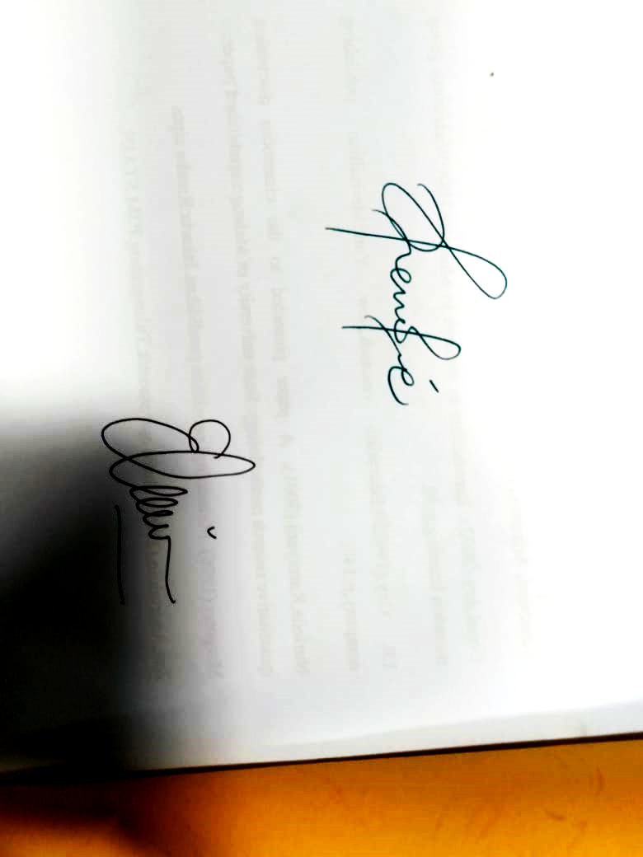  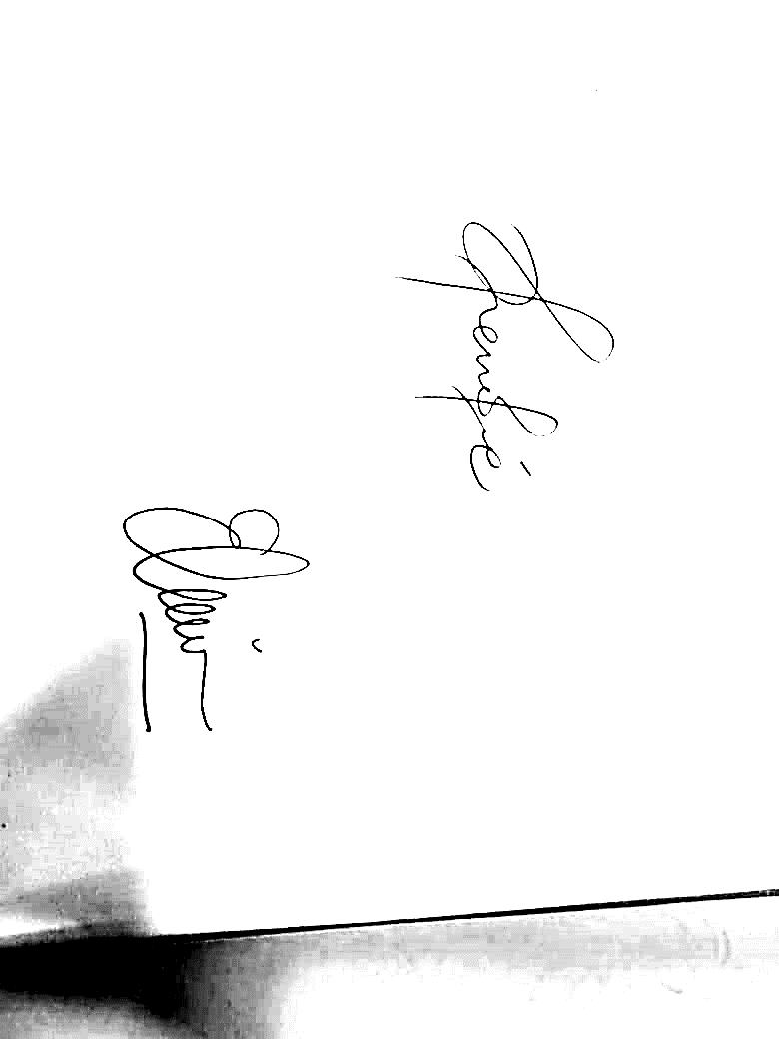  : Pengembang RPS Koordinator MK Ketua Prodi  Ixsir Eliya, M.Pd. Ixsir Eliya, M.Pd. Heny Friantary, M.Pd.
Evaluasi | : UTS 30%, UAS 40%, Tugas Terstruktur 20%, Keaktifan 10%
Deskripsi Singkat Mata Kuliah | : Mata kuliah ini memberikan kompetensi dalam pembelajaran BIPA. Mata kuliah ini membahas konsep dasar pembelajaran dan pengelolaan manajemen BIPA, menguasai penyusunan materi, metode, media, dan alat evaluasi yang khas dari pembelajaran BIPA, serta mampu mengaplikasikannya dalam simulasi pembelajaran BIPA. Penilaian dilakukan dengan pemberian tugas-tugas, portofolio, tes tengah semester, dan tes akhir semester.
Capaian Pembelajaran Lulusan | :
Sikap/Nilai
- Menunjukkan sikap bertanggung jawab atas pekerjaan di bidang keahliannya secara mandiri
- Menginternalisasi nilai, norma, dan etika akademik
- Menampilkan diri sebagai pribadi yang mantap, stabil, dewasa, arif dan berwibawa serta berkemampuan adaptasi secara baik di tempat tugas;
- Bersikap inklusif, bertindak obyektif dan tidak deskriminatif berdasarkan pertimbangan jenis kelamin, agama, ras, kondisi fisik, latar belakang keluarga dan status sosial ekonomi.
- Menunjukkan etos kerja, tanggung jawab, rasa bangga dan cinta menjadi pendidik, dan percaya diri.
Penguasaan Pengetahuan
- Menguasai pengetahuan tentang filsafat pancasila, kewarganegaraan, wawasan kebangsaan (nasionalisme) dan globalisasi;
- Menguasai pengetahuan dan langkah-langkah dalam menyampaikan gagasan ilmiah secara lisan dan tertulis dengan menggunakan bahasa Indonesia yang baik dan benar dalam perkembangan dunia akademik dan dunia kerja (dunia non akademik)
- Menguasai pengetahuan dan langkah-langkah berkomunikasi baik lisan maupun tulisan dengan menggunakan Bahasa Indonesia dan Inggris dalam perkembangan dunia akademik dan dunia kerja (dunia non akademik);
- Menguasai konsep-konsep esensial kebahasaan bahasa Indonesia;
- Menguasai konsep-konsep dasar budaya dan sastra Indonesia;
- Menguasai pembelajaran bahasa Indonesia;
- Menguasai prinsip-prinsip pengembangan program pembelajaran bahasa Indonesia;
- Menguasai prinsip-prinsip perancangan program pembelajaran bahasa Indonesia;
- Menguasai prinsip-prinsip pengembangan program pembelajaran bahasa Indonesia;
Keterampilan Umum
- Mampu menunjukkan kinerja mandiri, bermutu, dan terukur
- Mampu mengkaji implikasi pengembangan atau implementasi ilmu pengetahuan teknologi yang memperhatikan dan menerapkan nilai humaniora sesuai dengan keahliannya berdasarkan kaidah, tata cara, dan etika ilmiah dalam rangka menghasilkan solusi, gagasan, desain atau kritik seni, menyusun deskripsi saintifik hasil kajiannya dalam bentuk skripsi atau laporan tugas akhir, dan mengunggahnya dalam laman perguruan tinggi
- Mampu memanfaatkan teknologi informasi dan komunikasi untuk pengembangan keilmuan dan kemampuan kerja;
Keterampilan khusus
- Mampu melaksanakan proses pembelajaran bahasa Indonesia berpusat pada siswa dan pembelajaran dengan memanfaatkan berbagai media pembelajaran dan TIK untuk menghasilkan pembelajaran yang efektif, kreatif, dan kontekstual;
- Mampu melaksanakan langkah-langkah pengembangan program pembelajaran bahasa sastra Indonesia;
- Menguasai prinsip-prinsip analisis kebutuhan dalam penentuan program pembelajaran bahasa Indonesia;
- Menguasai prinsip-prinsip perancangan program pembelajaran bahasa sastra Indonesia ;
Capaian Pembelajaran Mata Kuliah | Mahasiswa menguasai konsep dasar pembelajaran dan pengelolaan manajemen BIPA, menguasai penyusunan materi, metode, media, dan alat evaluasi yang khas dari pembelajaran BIPA, serta mampu mengaplikasikannya dalam simulasi pembelajaran BIPA.
Bahan Kajian/ Materi Pembelajaran | - Hakikat pembelajaran BIPA  - Peran dan fungsi pembelajaran BIPA  - Tingkatan kemampuan bahasa  - Kurikulum BIPA  - Keterampilan berbahasa pada pembelajaran BIPA  - Materi ajar pembelajaran BIPA  - Media ajar pembelajaran BIPA  - Metode pembelajaram BIPA  - Evaluasi pembelajaran BIPA  - Praktik pembelajaran BIPA
Pustaka | : Utama  - Azies, F. dan Alwasilah. 1996. Pengajaran Bahasa Komunikatif: Teori dan Praktek. Bandung: Renaja Rosdakarya.  - Cornett. C.E. and Blankenship, L.A. 1990. Whole Language = Whole Learning. Fastback vol.307.  - Collins, James T. 1993. Kemajuan Penelitian Bahasa Indonesia di Amerika Serikat, Makalah Konggres bahasa Indonesia VI tahun 1993 di Jakarta.  - Eisele, B. 1991. Managing in Whole Language Classroom: A. Complete Teaching Resource Guide for K-6 Teacher. California:Creative Teaching Prees.  - Goodman, K. 1986. Whats Whole in Whole Language? Portsmouth, N.H: Heinemann.  - Nurgiyantoro, Burhan. 1988. Penilaian dalam Pengajaran Bahasa dan Sastra Indonesia. BPFE.  - Semiawan, Conny. 1987. Pendekatan Ketrampilan Proses. Jakarta: Gramedia.
Media Pembelajaran | : - Perangkat Lunak: Aplikasi Ms.Office, Video, Spread Sheet  - Perangkat Keras: Laptop, LCD, Gawai
Team Teaching | : -
Mata Kuliah Syarat | : Keterampilan berbahasa

Minggu  Ke | Kemampuan Akhir yang Diharapkan  (Sub-CP-MK) | Bahan Kajian | Bentuk Pembelajaran | Waktu Belajar (Menit) | Kriteria dan Bentuk Penilaian | Bobot Nilai
1 | Mahasiswa mampu menunjukkan sikap inspiratif, peduli, dan humanis | - Tujuan mata kuliah  - Ruang lingkup mata kuliah  - Kebijakan pelaksanaan perkuliahan  - kebijakan penilaian hasil belajar  - Tugas yang harus diselesaikan  - Buku ajar yang harus digunakan  - Hal-hal lain yang esensial dalam pelaksanaan perkuliahan | - Diskusi  - Inkuiri  - Demonstrasi | 100 | Kriteria  - Ketepatan dan kerapian dalam mendeskripsikan  - Kemampuan komunikasi  - Aktif bertanya dan menjawab pertanyaan  Bentuk: Tes lisan berupa tanya jawab dan diskusi | 5%
2 | Mahasiswa mampu mendeskripsikan hakikat pembelajaran BIPA | Hakikat pembelajaran BIPA | - Ceramah  - Diskusi  - Inkuiri | 100 | Kriteria  - Ketepatan dan kerapian dalam mendeskripsikan  - Kemampuan komunikasi  - Aktif bertanya dan menjawab pertanyaan  Bentuk: Tes lisan berupa Tanya jawab dan diskusi | 5%
3 | Mahasiswa mampu mendeskripsikan peran dan fungsi pembelajaran BIPA | Peran dan fungsi pembelajaran BIPA | - Ceramah  - Diskusi  - Inkuiri | 100 | Kriteria  - Ketepatan dan kerapian dalam mendeskripsikan  - Kemampuan komunikasi  - Aktif bertanya dan menjawab pertanyaan  Bentuk: Tes lisan berupa tanya jawab dan diskusi | 5%
4 | Mahasiswa mampu memahami tingkatan kemampuan bahasa | Tingkatan kemampuan bahasa | - Pembelajaran berbasis masalah  - Diskusi  - Pemodelan  - Ceramah kreatif | 100 | Kriteria  - Ketepatan dan kerapian dalam mendeskripsikan  - Kemampuan komunikasi  - Aktif bertanya dan menjawab pertanyaan  Bentuk: Tes lisan berupa tanya jawab dan diskusi | 5%
5 | Mahasiswa mampu mengaktualisasikan  Keterampilan berbahasa pada pembelajaran BIPA | Keterampilan berbahasa pada pembelajaran BIPA | - Pembelajaran berbasis masalah  - Diskusi  - Pemodelan  - Ceramah kreatif | 100 | Kriteria  - Ketepatan dalam analisis kesalahan berbahasa  - Banyaknya unsur yang dibahas  - Aktif bertanya dan menjawab pertanyaan  Bentuk: Tes lisan berupa Tanya jawab dan diskusi | 15%
6 | Mahasiswa mampu menyusun materi ajar pembelajaran BIPA | Materi ajar pembelajaran BIPA | - Diskusi  - Presentasi  - Demonstrasi  - Pembelajaran  berbasis  masalah  - Pemodelan | 200 | Kriteria  - Kemampuan komunikasi  - Tingkat kesantunan berbahasa  - Kerapian penyajian  - Aktif bertanya dan menjawab pertanyaan  Bentuk: Tes lisan berupa Tanya jawab dan diskusi | 15%
7 | Mahasiswa mampu menyusun materi ajar pembelajaran BIPA | Materi ajar pembelajaran BIPA | - Diskusi  - Presentasi  - Demonstrasi  - Pembelajaran  berbasis  masalah  - Pemodelan | 200 | Kriteria  - Kemampuan komunikasi  - Tingkat kesantunan berbahasa  - Kerapian penyajian  - Aktif bertanya dan menjawab pertanyaan  Bentuk: Tes lisan berupa Tanya jawab dan diskusi | 15%
8 | UTS
9-10 | Mahasiswa mampu menyusun media ajar pembelajaran BIPA | Media ajar pembelajaran BIPA | - Pembelajaran berbasis masalah  - Diskusi  - Pemodelan  - Ceramah kreatif | 100 | Kriteria  - Ketepatan dalam analisis kesalahan berbahasa  - Banyaknya unsur yang dibahas  - Aktif bertanya dan menjawab pertanyaan  Bentuk: Tes lisan berupa Tanya jawab dan diskusi | 15%
11-12 | Mahasiswa mampu mengaktualisasikan metode ajar pembelajaran BIPA | Metode pembelajaram BIPA | - Pembelajaran berbasis masalah  - Diskusi  - Pemodelan  - Ceramah kreatif | 100 | Kriteria  - Ketepatan dalam analisis kesalahan berbahasa  - Banyaknya unsur yang dibahas  - Aktif bertanya dan menjawab pertanyaan  Bentuk: Tes lisan berupa Tanya jawab dan diskusi | 5%
13-14 | Mahasiswa mampu menyusun evaluasi ajar pembelajaran BIPA | Evaluasi pembelajaran BIPA | - Pembelajaran berbasis masalah  - Diskusi  - Pemodelan  - Ceramah kreatif | 100 | Kriteria  - Ketepatan dalam analisis kesalahan berbahasa  - Banyaknya unsur yang dibahas  - Aktif bertanya dan menjawab pertanyaan  Bentuk: Tes lisan berupa Tanya jawab dan diskusi | 5%
15 | Mahasiswa mampu menganalisis penyusunan satuan pelajaran | Praktik pembelajaran BIPA | - Pembelajaran berbasis masalah  - Diskusi  - Pemodelan  - Ceramah kreatif | 100 | Kriteria  - Ketepatan dalam analisis kesalahan berbahasa  - Banyaknya unsur yang dibahas  - Aktif bertanya dan menjawab pertanyaan  Bentuk: Tes lisan berupa Tanya jawab dan diskusi | 5%
16 | UAS

